第二次实验文档

温馨提示，以下每一步都可以写一些心得体会

**基础部分（必选）**

任务1完成截图：

在head里添加

<link href="./附件/style.css" type="text/css" rel="stylesheet" />

<script src="./附件/index.js"></script>

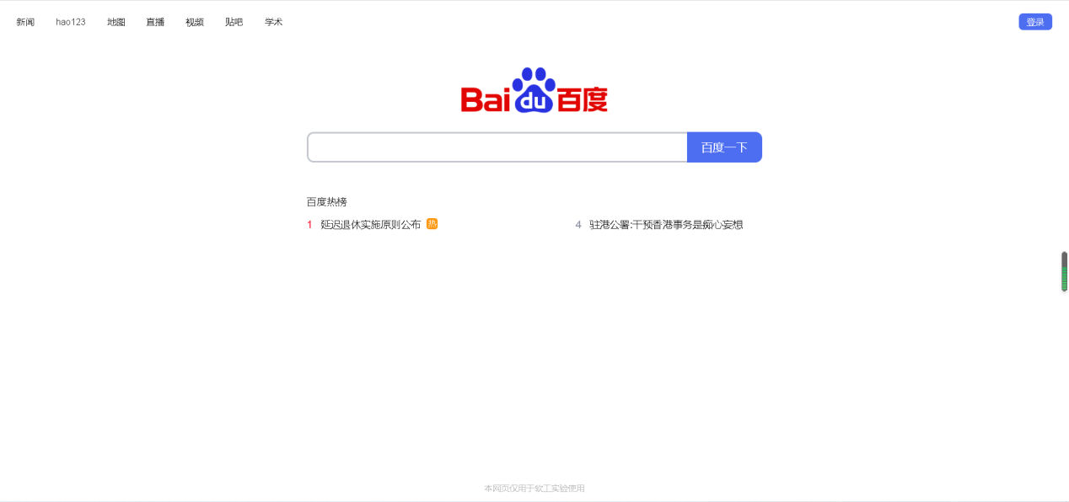

任务2搜索框为空的截图：

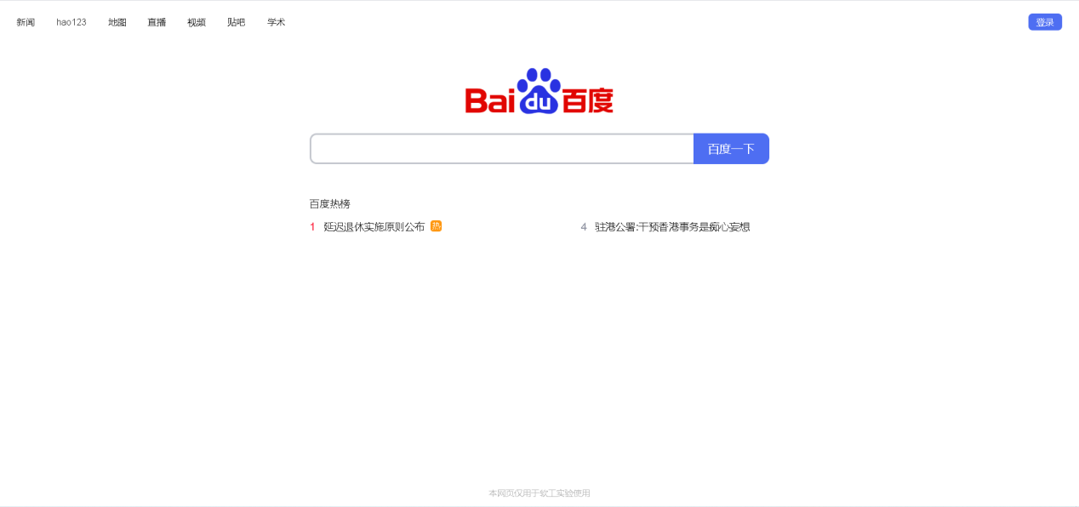

任务2点击后的截图：

获取搜索框的值，用length()判断是否有内容，用条件语句判断弹窗内容

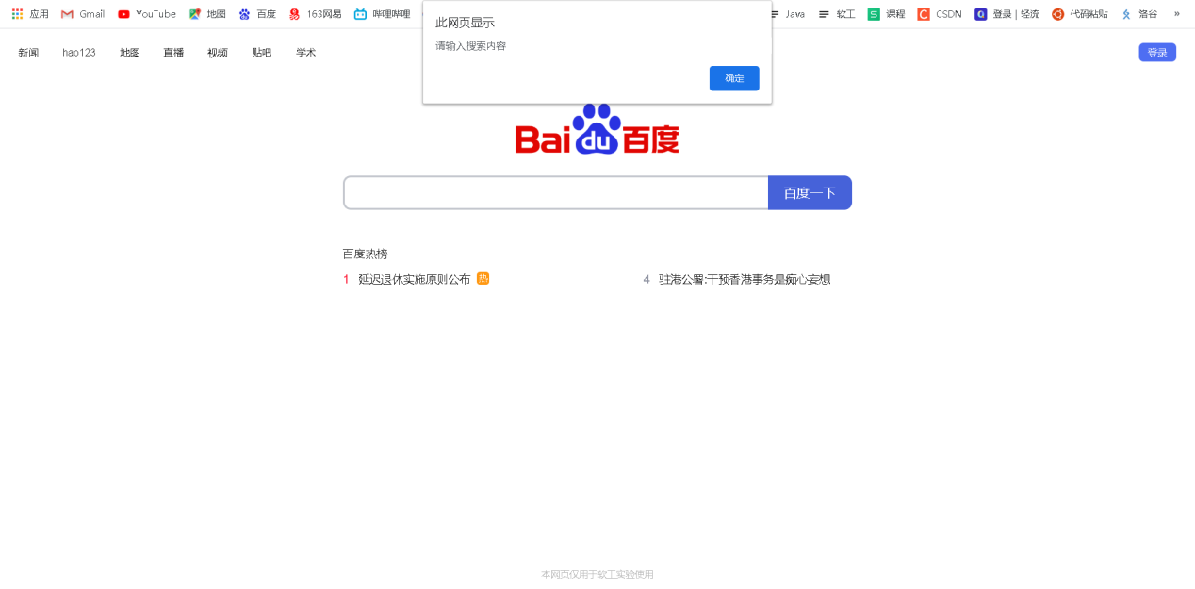

任务2搜索框有内容的截图：

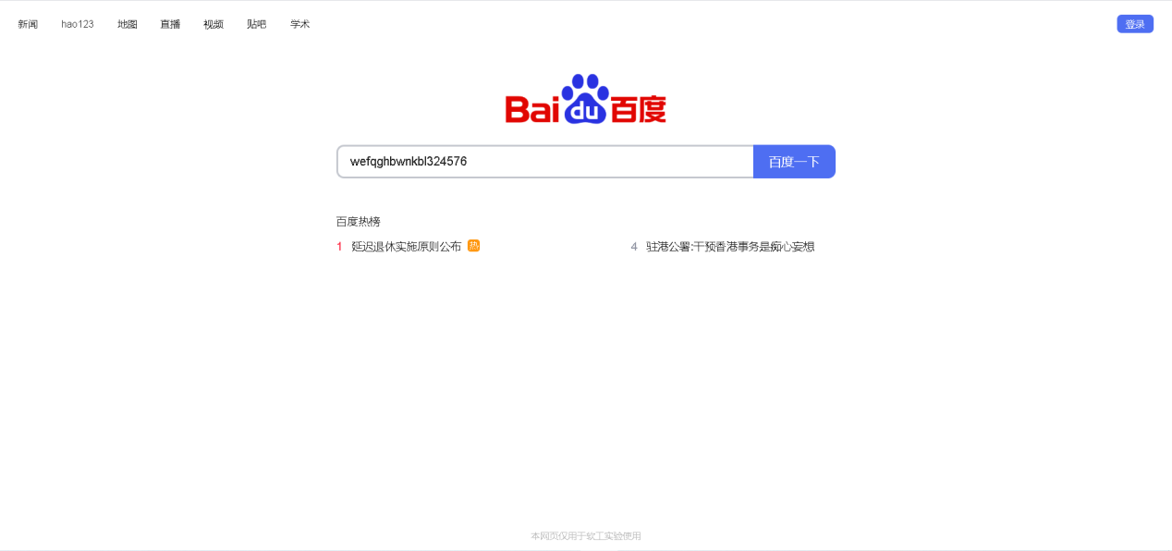

任务2再次点击后的截图：

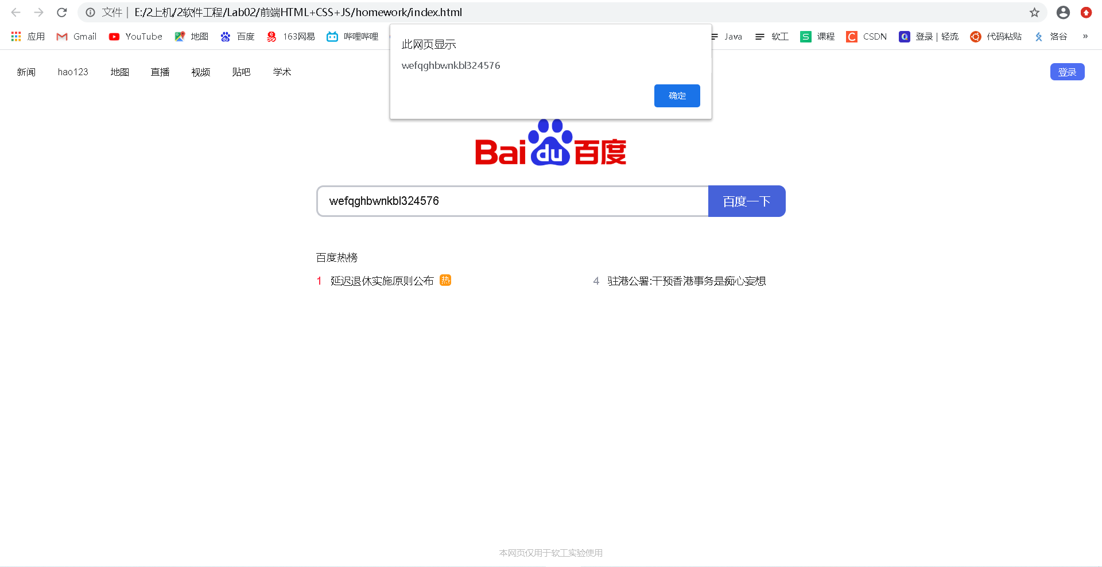

任务3完成截图：

更改格式，用style可以调整某一行格式，在style.css可以设置类然后统一调整格式（用class=进行分类）

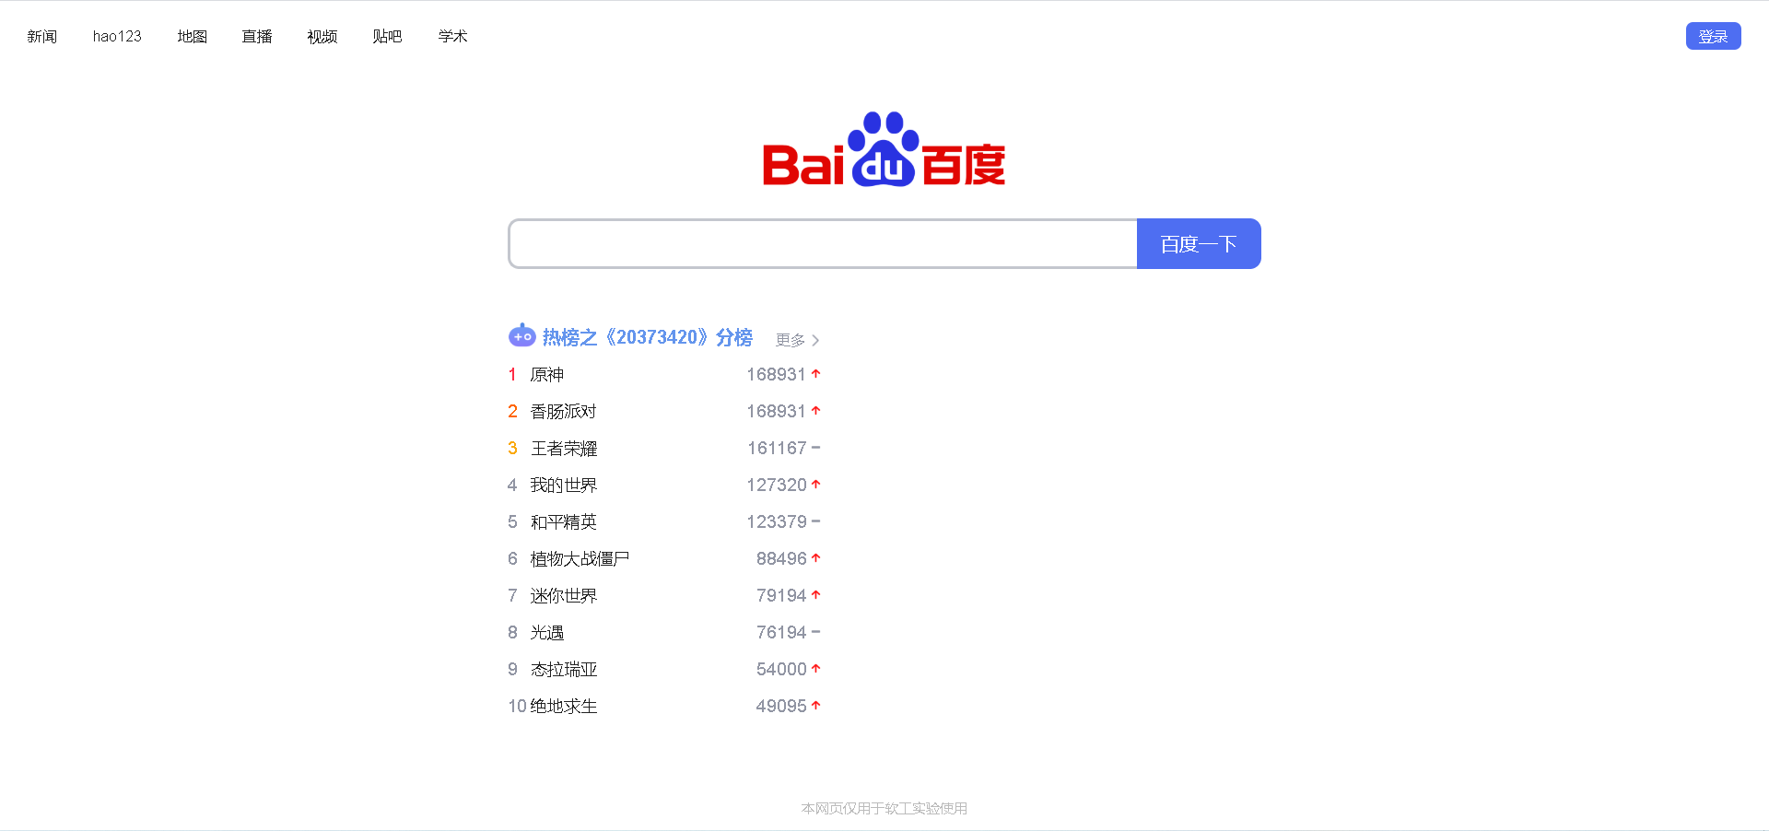

任务4点击前截图：



任务4点击后截图：

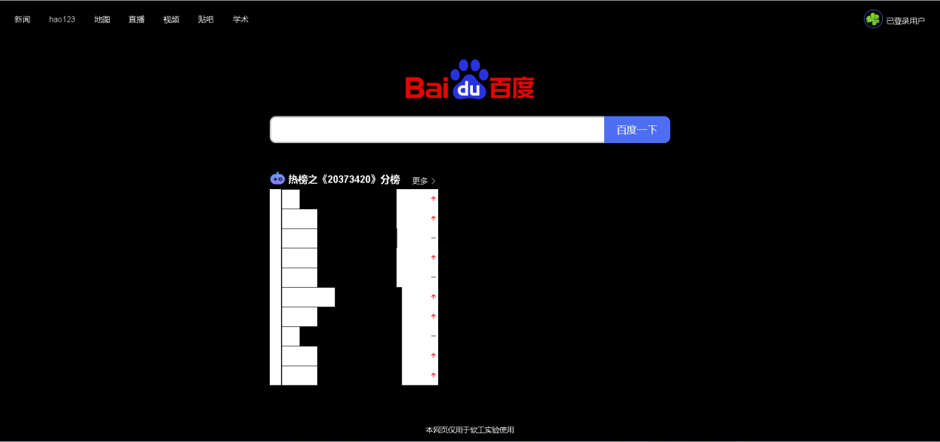

任务5审查元素变化截图：

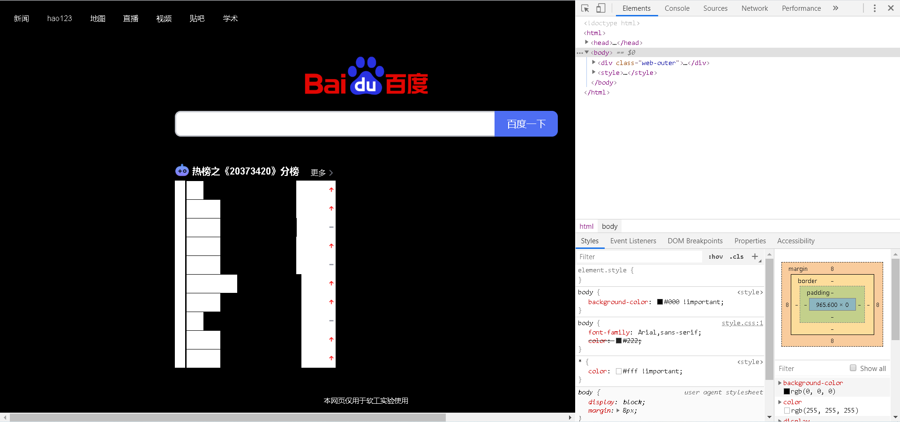

任务5修复后登录截图：

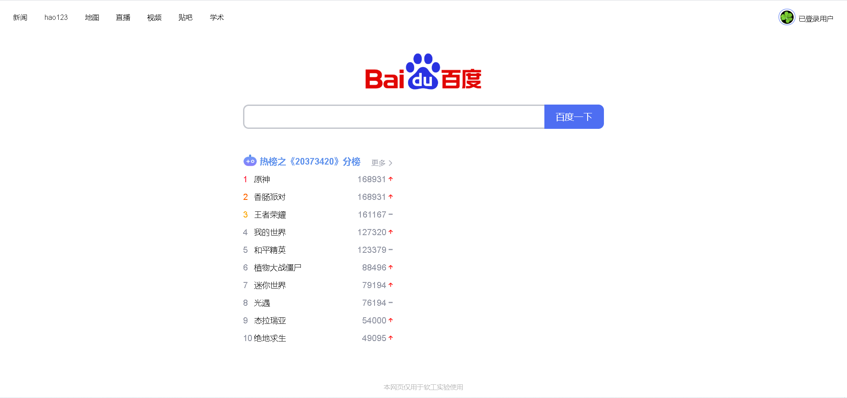

**附加部分（可选）**

附加任务1截图

附加任务2截图

**代码所提交的远程仓库地址**